Муниципальное автономное дошкольное образовательное учреждение
детский сад №5 «Родничок»

Конспект физкультурного занятия для детей старшего дошкольного возраста по сказке "Гуси-лебеди"

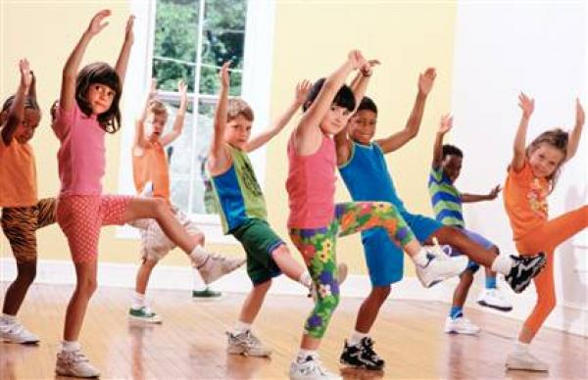

Задачи:
1. Через сказку ввести детей в сказочный мир, развивая у них творчество и фантазию.
2. Учить подлезать дугу боком в группировке, складывая руки "полочкой" у груди.
3. Закреплять умение ходить по канату приставным шагом.
4. Развивать стремление к достижению цели и уверенность в своих силах.

Приемы обучения.
1. Показ ребенком подлезания под дугу "боком", "складываясь в комочек".
2. Словесное напоминание ходьбы по канату приставным шагом: пятка к носку.
3. Показ инструктором упражнений с мячом.
4. Зрительные ориентиры.
5. Игровой метод.

Обязанности воспитателя:
1. До занятия прочитать детям сказку "Гуси-лебеди".
2. В ходе занятия помочь затрудняющимся детям в выполнении движений.
3. Смена атрибутов.

Оборудование:
По разным сторонам зала расставить "печку", "яблоньку" на подставке, "речка" – синяя ткань и поперек положить канат. Мячи, средние по количеству детей, дуги, маска Волка, 8-10 платочков, флажки несколько штук.
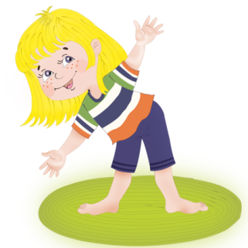

Ход занятия.
1. часть.
- Ребята, помните ли вы сказку "Гуси-лебеди?". Что случилось с Иванушкой в сказке? Кто искал его?
- Ребята, хотите помочь Аленушке найти братца?
Ответ детей.
- Не будем терять времени и отправимся в путь.
Построение в колонну по одному, ходьба по залу друг за другом, соблюдая интервалы.
- Дорожка извивается, как змейка. Будьте внимательны, ребята. Ходьба "змейкой" от флажка к флажку между дугами. Бег в среднем темпе 1,5 минуты, во время которого дети выполняют подскоки, руки на поясе ("веселая дорожка"). Ходьба по кругу. Пришли к яблоньке.
- Ребята, что спросим у яблоньки?
Ответы детей:
- Яблонька, не видела ли ты, куда полетели гуси-лебеди?
- Поиграйте моими яблочками, скажу.
Дети берут мячи (яблочки). Перестроение в три колонны.
2. часть.
ОРУ с мячом.
1. И.п.: ср. ст., мяч внизу. 1- мяч вверх, посмотреть на него - вдох; 2-опустить мяч на лопатки - выдох, 3- снова мяч вверх, 4- И.п. (8-10 раз).
2. И.п.: ноги врозь, мяч внизу. 1- поворот вправо, одновременно ударить мячом о пол у пятки правой ноги, поймать отскочивший мяч; 2 - И.п.; 3-4 то же в другую сторону (5-6- раз).
3. И. п.: о. с. мяч на полу. 1-4 - поставить ступню на мяч, катать его вперед-назад, не отпуская его. Затем поменять ногу (3-4 раза).
4. И.п.: сидя, ноги врозь, мяч вверху. 1-3 пружинящий наклон вперед, 3 раза ударить мячом о пол у ступней ног; 4 - И.п. (3-4 раза).
5. И.п.: о.с. 1 - быстро присесть, разводя колени, одновременно бросить мяч о пол; 2 - быстро встать, поймать отскочивший мяч (8 раз).
6. И.п.: стоя, мяч между ступнями ног. 1-4 подпрыгивать вверх, не роняя мяч. Повторить 3-4 раза по 10 прыжков, чередуя с ходьбой на месте.
Взмахнула яблонька веточкой и указала дорожку.
Перестроение по одному в колонну. Сложить мячи. Ходьба в колонне по одному.
- Но вот тропинка оборвалась прямо у печки. Что делать, ребята? Куда нам идти?
Ответы детей.
- Да, надо спросить у печки, где дорогу искать?
- Печка, печка, скажи, куда полетели гуси-лебеди?
- Погрейтесь в моей печурке, тогда скажу.
Основные виды движений:
1. Подлезание под дуги боком в группировке (3-4 раза). Дети делятся на три группы и встают у трех дуг, колоннами друг за другом. Подготовленный ребенок показывает подлезание под дугу боком, вначале правым, затем левым. Инструктор во время показа объясняет детям, что руки держим на коленях, приседаем у дуги и проходим боком, не задевая головой и спиной дуги.
- Погрелись в печурке, пора выходить на дорожку. Смотрите, ребята, впереди гуси-лебеди летят. Что будем делать?
Ответы детей.
- Догнать надо гусей.
2. Бег в среднем темпе 1,5 мин., плавно поднимая и отпуская руки (как лебеди). Ходьба.
- Прибежали к речке. Речка-речка, не видела ли ты, гусей-лебедей?
- Пройдите по мостику и увидите дорогу.
- Ребята, а где же мост?
Ответы детей.
- Моста нет, но можно пройти по канату через речку.
3. Ходьба по канату, приставляя пятку одной ноги к носку другой, держа руки в стороны (3-4 раза) поточно. Инструктор напоминает детям, что смотреть надо вперед, спину держать прямо. Дети, пройдя по канату, бегут по кругу, изображая лебедей, легкий бег на носочках, руки вверх-вниз.
После выполнения упражнений дети сели на скамейку.
- Посмотрите, ребята, гуси сидят на горке и не летят домой. Почему?
Ответы детей:
- Их волк не пускает.
П/и "Гуси-лебеди" 3 раза. Правила игры: гуси должны "летать" по всему залу. Волк может ловить их только после слов: "Только крылья берегите!"
3 часть.
- Ребята, пока волк ловит гусей, Аленушка нашла своего братца и отвела домой. Сели они на крылечко, а деревенские дети зовут их играть. Поиграем вместе!
Подвижная игра «Найди свой дом». «Ручеек».
- Вот и закончилась наша сказка. Дети, мы долго искали вместе с Аленушкой братца Иванушку. Пора возвращаться в детский сад. Звучит песня «Вместе весело шагать»
